**Etui na karty RFID**

**Jesteś właścicielem dużej firmy lub korporacji, a Twoi pracownicy i goście korzystają z kart RFID? W takim razie koniecznie zamów wyjątkowe <strong>etui na karty RFID</strong>, na którym zamieścisz logo Twojej firmy. Sprawdź!**

**Dlaczego warto zamówić etui na karty RFID?**

Praktyczne **etui na karty RFID** może stanowić świetny gadżet reklamowy dla firmy czy organizacji. Zamieszczony na etui nadruk w postaci loga firmy lub innej grafiki związanej z przedsiębiorstwem to ciekawy pomysł na promocję. Jeżeli w Twojej firmie pracownicy używają kart RFID (tzw. przepustek) warto pomyśleć o zainwestowaniu w tego typu praktyczne etui. Można w nim również bezpiecznie przechowywać karty kredytowe.

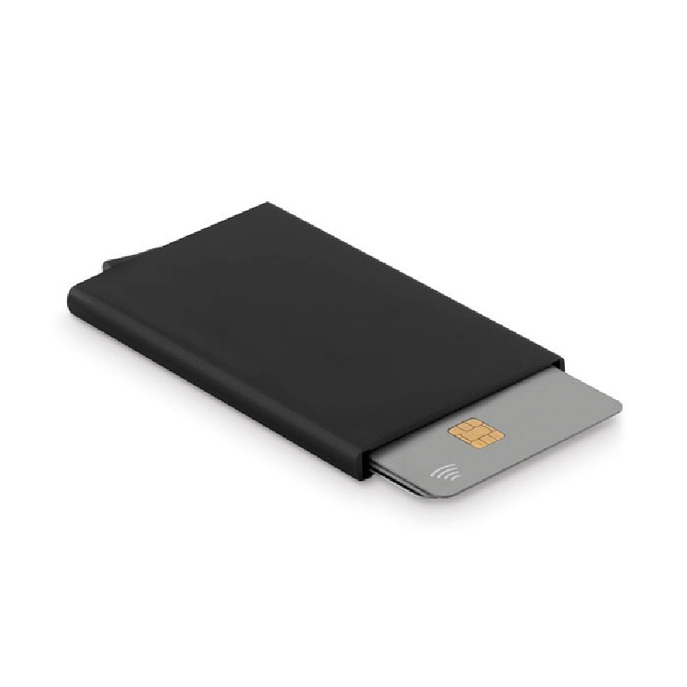

**Jakie etui na karty RFID znajdziesz w ofercie sklepu Gratisownia?**

W sklepie internetowym Gratisownia znajduje się bardzo duży wybór różnego rodzaju *etui na karty RFID* i karty kredytowe. Poszczególne etui różnią się między sobą rozmiarem, kolorami oraz materiałem, z jakiego zostały wykonane. Polecamy wysokiej jakości etui skórzane, materiałowe oraz metalowe. U nas zamówisz również karty RFID!

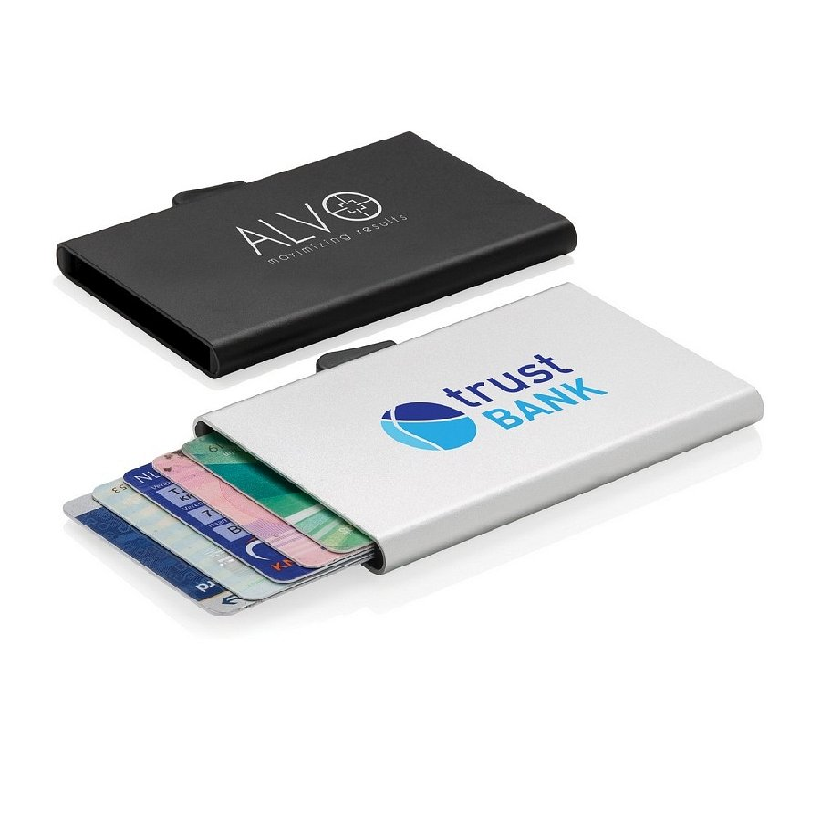

**Poznaj cały asortyment gadżetów reklamowych!**

W sklepie Gratisownia posiadamy bardzo bogatą ofertę gadżetów reklamowych. Oprócz [etui na karty RFID](https://gratisownia.pl/etui-z-ochrona-rfid), kupisz u nas klasyczne materiały promocyjne, jak długopisy, torby reklamowe, notesy, a także nowoczesne gadżety. Zapraszamy!